第四次作业情况汇总

1. 作业完成总体情况

（1）大部分同学能够给出电路图，在simulink模块中完成电路整流滤波功能，并针对电路参数优化做出一定的分析。

（2）部分同学未按时提交作业，希望及时补交。

1. 作业展示

同学们的作业各有所长，这里挑选部分有代表性的作业展示。（截取展出部分内容，可查看附带文件）

陈思赟2017301020024

优点：搭建电路时，考虑了电容、电阻、信号频率的参数设置对电路的影响，并在满足实际条件的基础下，搭建出效果较好的电路。

陈文升2017301020049

滤波电路首先采用较简单的电容滤波，得到的电压信号仍然有一定的脉动，效果并不是很好。改用倒L型滤波电路（电感选取1H），引入电感后滤波效果得到了提高，但仍然不够理想。再改用Π形滤波电路（电容值选取2.5μF，电阻值选取10kΩ），Π形滤波的效果是最好的，输出电压基本上是稳定的直流电压。

优点：滤波部分考虑了三种不同的滤波电路，搭建出了效果比较好的电路。

鲁若天2018302080082

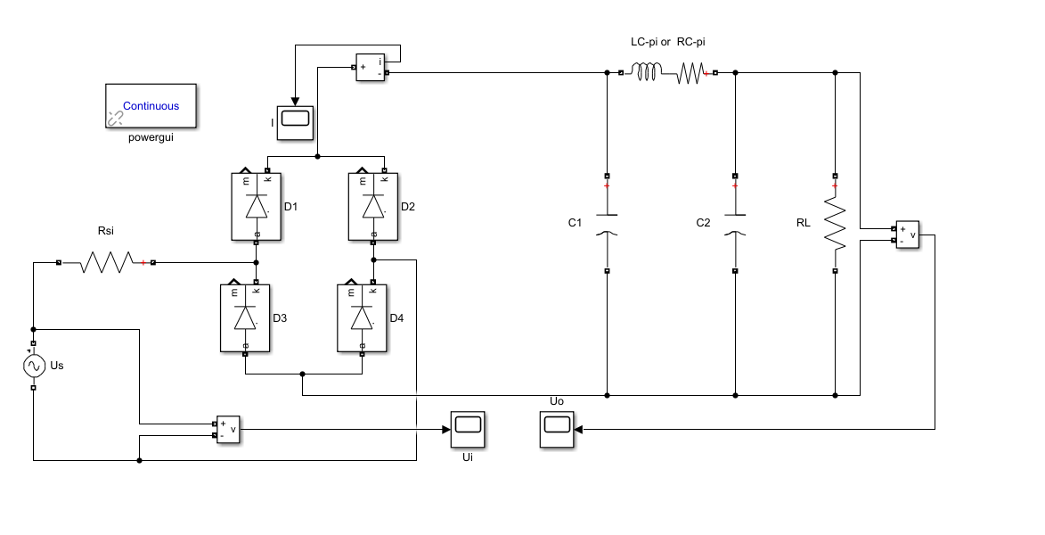

D1~4构成桥式整流电路；C1、C2、LR的pi型电路构成滤波电路，通过设置参数可以使其变化为电容滤波电路、电感滤波电路、RC-pi型滤波电路、LC型滤波电路、LC-pi型滤波电路。

优点：调研了有关资料，分析了不同滤波电路的特点，结合应用场景选择了适合的滤波电路和适当的参数设置。